МИНИСТЕРСТВО НАУКИ И ВЫСШЕГО ОБРАЗОВАНИЯ РФ

ФЕДЕРАЛЬНОЕ ГОСУДАРСТВЕННОЕ АВТОНОМНОЕ ОБРАЗОВАТЕЛЬНОЕ УЧРЕЖДЕНИЕ ВЫСШЕГО ОБРАЗОВАНИЯ

«НОВОСИБИРСКИЙ НАЦИОНАЛЬНЫЙ ИССЛЕДОВАТЕЛЬСКИЙ

ГОСУДАРСТВЕННЫЙ УНИВЕРСИТЕТ»  
(НОВОСИБИРСКИЙ ГОСУДАРСТВЕННЫЙ УНИВЕРСИТЕТ, НГУ)

Институт интеллектуальной робототехники

Кафедра Интеллектуальных систем теплофизики ИИР

Направление подготовки: 15.03.06 Мехатроника и робототехника

Направленность (профиль): Мехатроника и робототехника

**ВЫПУСКНАЯ КВАЛИФИКАЦИОННАЯ РАБОТА БАКАЛАВРА**

Емельянова Алексея Алексеевича

(Фамилия, Имя, Отчество автора)

Тема работы Разработка программного обеспечения для детекции людей с беспилотного летательного аппарата на основе технологий машинного зрения.

|  |  |  |  |
| --- | --- | --- | --- |
| **«К защите допущен(-а)»** |  | **Руководитель ВКР** | |
| и.о. зав. кафедрой ИСТИИР, |  | Программист | |
| д.т.н, доцент |  |  | |
| *Назаров А.Д.* / |  | Яковлев Д.А. / | |
| (ФИО) / (подпись) |  | (М.П.) | (ФИО) / (подпись) |
| «……»………………20…г. |  | «……»………………20…г. | |

Оглавление

ПЕРЕЧЕНЬ СОКРАЩЕНИЙ УСЛОВНЫХ ОБОЗНАЧЕНИЙ И ТЕРМИНОВ 3

ВВЕДЕНИЕ 4

1.1 Цель 5

1.2 Задачи 5

2 ЛИТЕРАТУРНЫЙ ОБЗОР 6

2.1 Использование радиочастотного слежения 6

2.2 Применение тепловизоров 7

2.3 Использование машинного зрения 7

2.4 Применение машинного зрения для детекции людей с беспилотных летательных аппаратов 8

СПИСОК ЛИТЕРАТУРЫ 13

# ПЕРЕЧЕНЬ СОКРАЩЕНИЙ УСЛОВНЫХ ОБОЗНАЧЕНИЙ И ТЕРМИНОВ

БПЛА — это беспилотный летательный аппарат, воздушное судно без экипажа на его бот.

Детекция — обнаружение или нахождение какого-либо объекта.

# ВВЕДЕНИЕ

Проблема поиска потерявшихся людей в лесах и труднодоступных районах сохраняет свою актуальность на протяжении многих лет. Ежегодно фиксируются многочисленные случаи исчезновения туристов, грибников, детей и пожилых людей в дикой местности, что требует оперативного реагирования для предотвращение трагических последствий.

Данную проблему обычно решают традиционными методами поисково-спасательных операций, такие как использование наземных патрулей и кинологических отрядов и волонтерских групп. Такой подход к решению данной задачи, поиска пропавшего человека, делает его крайне затратным и зависимым от человеческих ресурсов. Кроме того, такие методы требуют значительного количества времени на планирование, координацию и непосредственное обследование территорий, что особенно критично в условиях, когда каждая минута имеет значение для спасения жизни. Дополнительной сложностью становится влияние человеческого фактора, который может проявляться в виде ошибок, усталости или недостаточного охвата территории. Все эти аспекты делают традиционные методы поиска далеко не всегда эффективными, особенно в условиях сложной местности.

Современные технологии предоставляют новые возможности для решения данной задачи. Одним из перспективных направлений является применение беспилотных летательных аппаратов (БПЛА) с функцией автоматического поиска людей на основе детекции. Данный вид аппаратов позволяют охватывать большие территории за короткое время, а использование методов машинного зрения значительно повышает точность обнаружения и снижает вероятность незамеченных случаев.

Таким образом, внедрение современных технологий, включая БПЛА и машинное зрение, может существенно повысить эффективность поисковых операций, сократить время поиска пропавших людей и минимизировать влияние человеческого фактора.

## 1.1 Цель

Целью работы заключается разработка программного обеспечения для детекции людей с беспилотного летательного аппарата на основе машинного зрения, для уменьшения человеческих ресурсов в поисково-спасательных операциях, уменьшение количество времени на поиски и минимизировать ошибки человеческого характера.

## 1.2 Задачи

Для выполнения данной работы, нужно реализовать следующие задачи:

* Провести анализ современных методов и алгоритмов машинного зрения, применяемых для детекции людей;
* Изучить возможности и ограничения использования БПЛА в труднодоступных местах, включая леса, горы и другие природные ландшафты;
* Поиск наборов данных для обучения и тестирования работы нейронной сети;
* Разработать программное обеспечение для автоматической детекции людей с БПЛА, используя технологии машинного зрения;
* Реализовать алгоритм обработки данных с камеры БПЛА для выявления присутствия человека в режиме реального времени;
* Провести тестирование программного обеспечения в условиях, приближенных к реальным, для оценки ее точности и эффективности.

# 2 ЛИТЕРАТУРНЫЙ ОБЗОР

Использование беспилотных летательных аппаратов в поисково-спасательных операциях берет свое начало в начале 2000-х годов, когда технологии дронов начали активно развиваться. Первым случаем применения дронов в спасательных миссиях стало использование БПЛА для мониторинга последствий урагана Катрина в 2005 году [1][2]. В данный период времени, дроны помогали человеку обследовать разрушенные территории и находить пропавших людей. Тогда, данная операция продемонстрировала потенциал БПЛА.

## 2.1 Использование радиочастотного слежения

С развитием технологий БПЛА начали применяться в разных областях, включая поиски людей в труднодоступных местах, такие как горы, леса и зоны стихийных бедствий. Одним из первых проектов, направленных на внедрение дронов, стал проект "Project Lifesaver" [3], запущенный в США. Его цель заключалась в поиске людей с деменцией или когнитивными нарушениями, которые могли заблудиться. Их беспилотники использовали технологию радиочастотного слежения. Участники программы носили с собой небольшие передатчики на батарейках, которые излучали уникальные радиочастотные сигнал. Эти сигналы могли быть обнаружены специализированными приемниками, такими как те, что установлены на беспилотниках Indago.

Беспилотные летательные аппараты сыграли ключевую роль в увеличении дальности и скорости поиска. Пролетая над большими территориями и используя встроенные радиочастотные приемники, они могли быстро обнаруживать сигнал от передатчика даже в сложных условиях, таких как леса или городские условия. Однако использование данного метода для поиска людей требует, чтобы человек заранее надел специальное устройство, что значительно ограничивает его применение. Несмотря на этот существенный недостаток, методика позволяет значительно сократить время, необходимое для обнаружения пропавшего человека, что критически важно для обеспечения его безопасности.

## 2.2 Применение тепловизоров

Другой способ поиска людей в труднодоступных и экстремальных местах стало использование БПЛА со встроенным тепловизором, который способен обнаружить тепло излучающие телом человека. На начальном этапе развития технологий тепловизоры использовались преимущественно для военных целей. В гражданском применении их активно начали использовать с 2000-х годов, когда устройства стали более компактными и доступными. Важной особенностью тепловизоров является их способность быстро обнаружить человека, даже если он находится в густой растительности или темное время суток.  
 Для спасательных операций тепловизоры, обладающие высокой чувствительностью, стали незаменимым инструментом благодаря их способности фиксировать температурные различия даже в пределах долей градуса. Такие устройства оказываются особенно полезны в условиях недостаточной видимости, например, ночью, при густом тумане или среди завалов, где обычные камеры и другие оптические приборы становятся малоэффективными.

Одним из первых зафиксированных случаев использования дронов с тепловизорами в России для поиска людей стал инцидент в 2013 году в селе Синкс в Якутии [4]. Это было испытание БПЛА, оснащенного тепловизионной камерой, в реальных условиях поиска, пропавших двух маленьких девочек. Несмотря на высокую чувствительность и технические возможности оборудования, данный метод в той конкретной ситуации не смог дать положительного результата. Однако этот опыт стал важным шагом в развитии технологий поиска, подчеркнув как перспективы, так и текущие ограничения применения тепловизоров в экстремальных условиях.

## 2.3 Использование машинного зрения

Другим вариантом решения задач по поиску пропавшего человека стало использование машинного зрения. Машинное зрение (Machine Vision) — это научное направление в области искусственного интеллекта, которая занимается созданием систем и методов, способных анализировать и интерпретировать изображения таким образом, как это видит человеческий глаз [5][8]. Одной из ключевых технологий, применяемых в машинном обучении, являются нейронные сети. Нейронные сети — это математические модели, вдохновлённые биологическими нейронами, которые используют слои искусственных нейронов для обработки и анализа данных [6][7]. Машинное зрение охватывает следующий сектор задач:

* Детекция и классификация объектов — детекция объектов, включающее их обнаружение и классификацию на изображении.
* Сегментация изображений — разделение изображения на важные зоны для повышения точности обнаружения.

Проект UAV-Search [14] был направлен на разработку системы автоматического поиска пропавших людей с использованием БПЛА, оснащённых RGB-камерами и алгоритмами машинного зрения. Основная цель заключалась в повышении эффективности поисково-спасательных операций в труднодоступных горных местностях. Для анализа изображения использовалась одна из ведущих архитектур глубоких сверточных нейронных сетей — Faster R-CNN, которая зарекомендовала себя как высокоточная модель для детекции объектов. Выбор данной модели показал хорошую точность, но были проблемы с низкой скоростью обработки данных и падение точности в сложных условиях.

## 2.4 Применение машинного зрения для детекции людей с беспилотных летательных аппаратов

С каждым годом машинное зрение находит все более широкое применение в разных областях и обнаружение человека не является исключением. Искусственный интеллект, в сочетании с беспилотными летательными аппаратами (БПЛА), предоставляет уникальные возможности для автоматизации поиска людей в труднодоступных местах. Дроны с камерой высокого разрешения и встроенными алгоритмами машинного зрения способны анализировать изображение в реальном времени, обнаруживая человеческие фигуры даже в сложных условиях, таких как густая растительность, плохое освещение или пересечённая местность.

Одной из наиболее популярных технологий, применяемых для детекции объектов, включая людей, является использование алгоритмов на основе глубоких сверточных нейронных сетей (Convolutional Neural Networks, CNN) — это [регуляризованный](https://en.wikipedia.org/wiki/Regularization_(mathematics)) тип [нейронной сети прямого распространения](https://en.wikipedia.org/wiki/Feed-forward_neural_network) , которая сама изучает [признаки](https://en.wikipedia.org/wiki/Feature_engineering) с помощью оптимизации [фильтра (или ядра)](https://en.wikipedia.org/wiki/Filter_(signal_processing)) [9][10]. Базовая архитектура CNN изображена на рисунке 1.

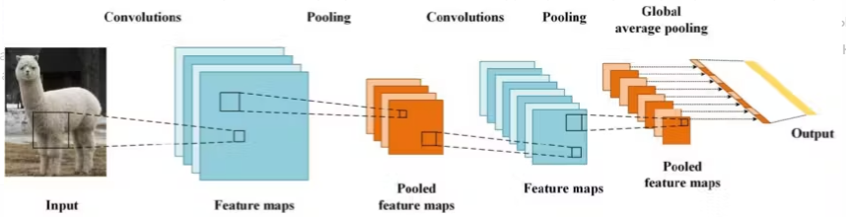

Рисунок 1 – Базовая архитектура сверточной нейронной сети.

СNN состоит из нескольких ключевых компонентов:

* Сверточные слои (Convolutional Layers) — в данном слое используются фильтры (ядра), которые “сканируют” входное изображение, где каждый фильтр выполняет операцию свертки, вычисляя значение на основе соседних пикселей в определенной области. Это позволяет выделить основные признаки, такие как края, текстуры и углы;
* Функции активации — применяется нелинейная функция активации. Она заменяет все отрицательные значения нулями, вводя в модель нелинейность;
* Пулинг-слои (Pooling Layers) — уменьшают размерность данных, сохраняя ключевые признаки;
* Полносвязные слои (Fully Connected Layers) — находятся ближе к выходу сети и соединяют все нейроны предыдущего слоя со всеми нейронами текущего слоя.

На сегодняшний день существуют следующие основные архитектуры на основе CNN, которые демонстрируют высокую точность и скорость работы. Эти качества делают их подходящими для задачи поиска человека с БПЛА в реальном времени:

* YOLO (You Only Look Once) — архитектура, предназначенная для выполнения детекции объектов за один проход через сеть, что обеспечивает высокую скорость обработки данных [13]. Она характеризуется компактностью, универсальностью и эффективностью, что делает её особенно подходящей для анализа видеопотоков с высокой частотой кадров, что является ключевым фактором при использовании на беспилотных летательных аппаратах. К недостаткам данной архитектуры относятся снижение точности в сравнении с другими методами, особенно при детекции мелких объектов или плотном окружении, а также возможные ошибки при перекрытии объектов. Основная архитектура YOLO изображена на рисунке 2.

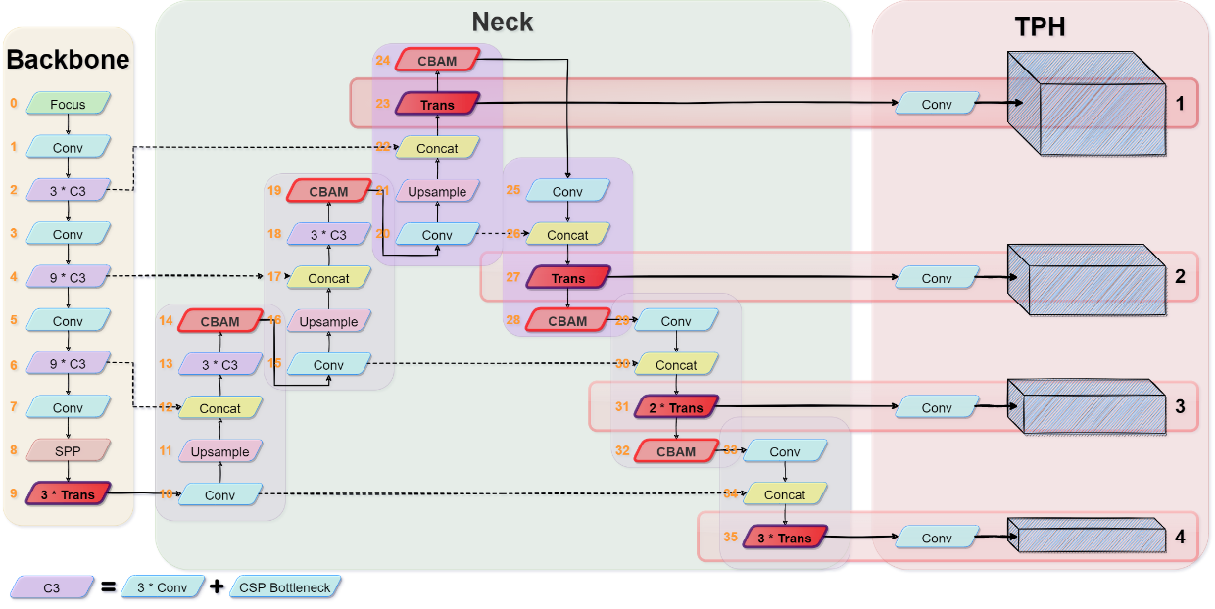

Рисунок 2 — Основная архитектура YOLO.

* SSD (Single Shot MultiBox Detector) — Метод, который уменьшает вычислительную сложность за счёт обработки объектов различных размеров с использованием нескольких уровней представления [11]. SSD сочетает в себе хорошую производительность и достаточную точность, что позволяет использовать архитектуру в мобильных устройствах. Масштабируемость нескольких уровней представления объектов позволяет эффективно с объектами разного размера. Пример архитектуры SSD изображен на рисунке 3.

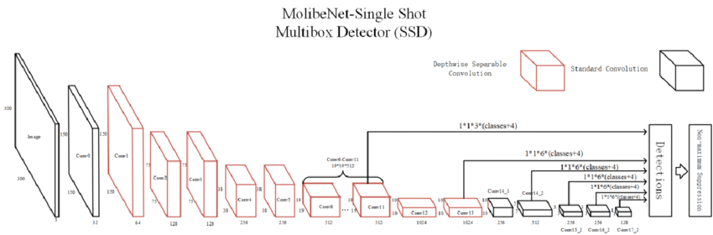

Рисунок 3 — Изображение архитектуры SSD.

* Faster R-CNN — Архитектура, известная своей высокой точностью благодаря использованию региональных предложений (Region Proposal Network, RPN). Однако она требует больше ресурсов и лучше подходит для задач, где скорость не так критична.

Современные архитектуры на основе CNN предоставляют широкие возможности для решения задач детекции объектов, однако каждая из них имеет свои ограничения, которые сказываются на точности и скорости работы в сложных условиях.

На основе проведённого анализа литературы можно сделать вывод, что использование беспилотных летательных аппаратов в сочетании с технологиями машинного зрения является перспективным направлением для автоматизации поиска людей в труднодоступных местах. Несмотря на успешное применение современных архитектур CNN, таких как YOLO, SSD и Faster R-CNN, сохраняются проблемы, связанные с недостаточной точностью детекции в условиях плотной растительности, низкого освещения и ограниченных вычислительных ресурсов.

Настоящая работа направлена на разработку программного обеспечения, способного улучшить точность и скорость детекции людей с БПЛА, используя современные достижения в области машинного зрения. Это позволит сократить время реагирования в чрезвычайных ситуациях и повысить эффективность поисково-спасательных операций.

# СПИСОК ЛИТЕРАТУРЫ

1. Beginning with Katrina, drones save lives in disasters / [Электронный ресурс] // Space.com: [сайт]. — URL: <https://www.space.com/30555-beginning-with-katrina-drones-save-lives-in-disasters.html> (дата обращения: 14.11.2024).

2. Катрин (ураган) / [Электронный ресурс] // Википедия: свободная энциклопедия. — URL: <https://ru.wikipedia.org/wiki/Катрин_(ураган)> (дата обращения: 14.11.2024).

3. PROJECT LIFESAVER / [Электронный ресурс] // Wikipedia: [сайт]. — URL: <https://en.wikipedia.org/wiki/Project_Lifesaver> (дата обращения: 15.11.2024).

4 Инженеры спасают пропавших в лесу людей, но лес пока не сдается/ [Электронный ресурс] // Хабр: [сайт]. — URL: <https://habr.com/ru/articles/457758> (дата обращения: 18.11.2024).

5. Машинное зрение / [Электронный ресурс] // Wikipedia: [сайт]. — URL: <https://ru.wikipedia.org/wiki/%D0%9C%D0%B0%D1%88%D0%B8%D0%BD%D0%BD%D0%BE%D0%B5_%D0%B7%D1%80%D0%B5%D0%BD%D0%B8%D0%B5> (дата обращения: 18.11.2024).

6. Mahesh B. Machine learning algorithms-a review //International Journal of Science and Research (IJSR).[Internet]. – 2020. – Т. 9. – №. 1. – С. 381-386.

7. Jordan M. I., Mitchell T. M. Machine learning: Trends, perspectives, and prospects //Science. – 2015. – Т. 349. – №. 6245. – С. 255-260.

8. Машинное зрение. Что это и как им пользоваться? Обработка изображений оптического источника / [Электронный ресурс] //Хабр : [сайт]. — URL: <https://habr.com/ru/articles/350918> (дата обращения: 18.11.2024).

9. Convolutional Neural Networks (CNN) / [Электронный ресурс] // Encord blog: [сайт]. — URL: <https://encord.com/blog/convolutional-neural-networks-explained> (дата обращения: 20.11.2024).

10. Convolutional neural network / [Электронный ресурс] // Wikipedia: [сайт]. — URL: <https://en.wikipedia.org/wiki/Convolutional_neural_network> (дата обращения: 19.11.2024).

11. Single Shot Detector (SSD) + Architecture of SSD / [Электронный ресурс] // Opengenus: [сайт]. — URL: <https://iq.opengenus.org/single-shot-detector> (дата обращения: 19.11.2024).

12. Как работает Object Tracking на YOLO и DeepSort / [Электронный ресурс] //Хабр : [сайт]. — URL: <https://habr.com/ru/articles/514450> (дата обращения: 24.11.2024).

13. Классификация объектов в режиме реального времени / [Электронный ресурс] // Хабр: [сайт]. — URL: <https://habr.com/ru/companies/dataart/articles/350120> (дата обращения: 24.11.2024).

14. Search and Rescue Drones (SAR)/ [Электронный ресурс] // Unmannedsystemstechnology: [сайт]. — URL: <https://www.unmannedsystemstechnology.com/expo/search-and-rescue-drones/#:~:text=Search%20and%20rescue%20(SAR)%20drones,as%20wilderness%20and%20mountainous%20regions> (дата обращения: 28.11.2024).